**Exercices PHP**

1. **Carré**

Ecrivez un script PHP qui calcule et affiche le carré de nombres entre 0 et 10

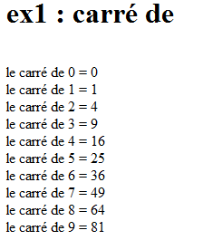

1. **Table de multiplication**

Ecrivez un script PHP qui affiche la table de multiplication de 10.

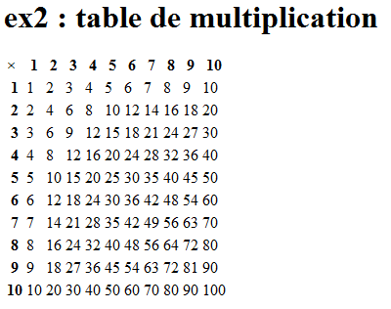

1. **Bottle ding-ding**

Ecrivez un script PHP qui affiche les valeur de 1 à 100 en remplaçant les multiples de 5 par « bottle », les multiples de 7 par « ding-ding » et les multiples de 5 et 7 par « bottle ding-ding ».

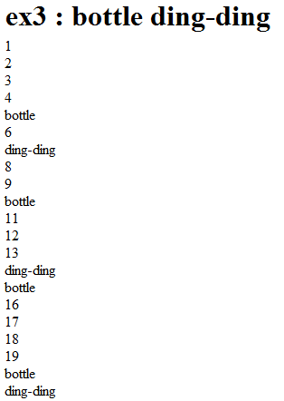

1. **Inverseur de chaine**

Ecrivez un script PHP qui inverse une chaine de caractère « hard codée » dans votre source (cela signifie que la chaine normale se trouve dans une variable que allez écrire). Ex : voiture => erutiov

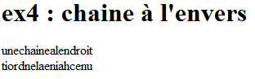

1. **Palindrome**

Ecrivez un script PHP qui vérifie si une chaine encodée directement dans le code source est un palindrome ou non. Pour rappel, un palindrome est une chaîne qui se lit dans les 2 sens.

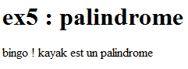

1. **PGCD**

Ecrivez un script PHP qui donne le PGCD de 2 nombres déjà encodés dans votre code source. (l’algo du PGCD : http://villemin.gerard.free.fr/ThNbDemo/AlgoEucl.htm)

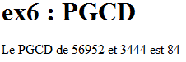

1. **Lotto**

Ecrivez un script capable d’effectuer un tirage du lotto à six numéros et d’indiquer les gains. Si on ne coche pas assez ou trop de cases, un message d’erreur apparait et les cases sélectionnées le restent.

